SVEUČILIŠTE U ZAGREBU
FAKULTET ELEKTROTEHNIKE I RAČUNARSTVA

DIPLOMSKI RAD br. 2498
WEB-APLIKACIJA ZA UČENJE OSNOVNIH STATISTIČKIH KONCEPATA
Paula Hercigonja

Zagreb, lipanj 2021.
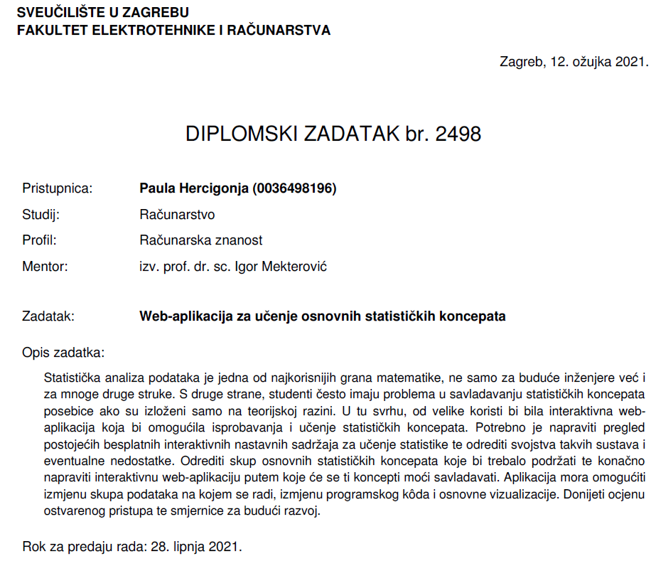
Zahvaljujem mentoru izv. prof. dr. sc. Igoru Mekteroviću na redovitim konzultacijama i konstruktivnim savjetima pri izradi ovoga rada. Veliko hvala mojoj obitelji koja mi je uvijek najveća podrška.

Sadržaj
Uvod 1
1. Pregled postojećih aplikacija za učenje statistike 2
1.1. Art of Stat 2
1.2. Radiant 7
2. Tehnologije 9
3. Opis rješenja 11
3.1. Osnove statistike 11
3.2. Testiranje hipoteza 12
3.2.1. Metrički podaci – jedan skup podataka 13
3.2.2. Metrički podaci – uspoređivanje dvaju skupova podataka 13
3.2.3. Metrički podaci – upareni podaci 14
3.2.4. Kategorijski podaci – jedna proporcija 14
3.2.5. Kategorijski podaci – dvije proporcije 15
3.2.6. Kategorijski podaci – test nezavisnosti 15
3.3. Linearna regresija 16
3.3.1. Procjena parametara 16
3.3.2. Statističko zaključivanje o procijenjenim parametrima i modelu 16
3.3.3. Mjere kvalitete prilagodbe modela podacima 16
3.3.4. Predviđanje novih vrijednosti 16
3.4. Logistička regresija 16
Zaključak 17
Literatura 18
Sažetak 19
Summary 20

Uvod

Pregled postojećih aplikacija za učenje statistike
Istraživanje i analiza već postojećih besplatnih aplikacija za učenje statističkih koncepata napravljena je u sklopu kolegija Diplomski projekt i sljedeća potpoglavlja preuzeta su iz tehničke dokumentacije projekta.

Art of Stat
Art of Stat je skup Shiny aplikacija temeljenih na programskom jeziku R koje su namijenjene istraživanju mnogih statističkih koncepata na interaktivan način.
Obrađuju se sljedeći statistički koncepti:
- Istraživačka analiza podataka:
- Kategorijski podaci: konstruiranje frekvencijskih i kontingencijskih tablica te stupčastih dijagrama kako bi se istražila distribucija kategorijske varijable (jedne ili dvije)
- Kvantitativni podaci: pronalaženje osnovnih statističkih vrijednosti (srednja vrijednost, standardna devijacija, minimum, maksimum, medijan, prvi i treći kvartil, interkvartilni rang) te konstruiranje interaktivnih histograma, pravokutnih dijagrama (engl. box plot) i stabljika i list dijagrama (engl. steam and leaf) (za jednu ili više grupa podataka)
- Vremenske serije: vizualizacija vremenske serije podataka i dodavanje linearnog trenda, mogućnost korištenja postojećih podataka ili učitavanje vlastitih
- Srednja vrijednost vs. medijan: istraživanje odnosa srednje vrijednosti i medijana za podatke iz različitih distribucija (uniformna, normalna, bimodalna, lijeva zakrivljena, desna zakrivljena, simetrična zakrivljena) ili za vlastite podatke
- Slučajni brojevi: generiranje slučajnih brojeva i „bacanje (pristranog) novčića“ te praćenje generiranih brojeva na stupčastom dijagramu Error: Reference source not found

- Povezanost, korelacija i regresija:
- Povezanost dviju kategorijskih varijabli: konstruiranje 2 x 2 kontingencijske tablice, računanje uvjetne proporcije i crtanje stupčastog dijagrama, pronalaženje razlike ili omjera proporcija kako bi se opisala snaga povezanosti
- Dijagram raspršenja i korelacija: konstruiranje interaktivnih dijagrama raspršenja (engl. scatter plot), mogućnost pomicanja ili brisanja pojedinih točaka, dodavanje linearnog trenda, računanje korelacijskog koeficijenta r (Pearsonov, Spearmanov i Kendall tau) te istraživanje otpornosti koeficijenta na stršeće vrijednosti
- Predviđanje korelacijskog koeficijenta: slučajno generiranje dijagrama raspršenja i predviđanje korelacijskog koeficijenta r, istraživanje kako se korisnikova predviđanja poklapaju sa stvarnim vrijednostima
- Linearna regresija: izgradnja linearnog regresijskog modela nad ponuđenim ili vlastitim podacima, predviđanje vrijednosti y na temelju ulazne vrijednosti x koje nema u uzorku, podešavanje intervala pouzdanosti, prikaz i analiza reziduala
- Višestruka linearna regresija: izgradnja modela višestruke linearne regresije s dvije varijable
- Eksponencijalna regresija: izgradnja i vizualizacija eksponencijalnog regresijskog modela
- Logistička regresija: izgradnja logističkog regresijskog modela, dobivanje procjene parametara i grafa vjerojatnosti te konstrukcija intervala pouzdanosti Error: Reference source not found

- Distribucije - istraživanje oblika i pronalaženje vjerojatnosti:
- Binomna distribucija: istraživanje kako oblik binomne distribucije ovisi o parametru n (veličini uzorka) i o parametru p (vjerojatnost uspjeha u Bernoullijevu pokusu)
- Normalna distribucija: istraživanje kako oblik normalne distribucije ovisi o srednjoj vrijednosti i standardnoj devijaciji, vizualizacija jednostranih i dvostranih vjerojatnosti te kritičnih vrijednosti
- Studentova distribucija (t-distribucija): istraživanje kako t-distribucija ovisi o broju stupnjeva slobode, vizualizacija jednostranih i dvostranih vjerojatnosti i kritičnih vrijednosti
- χ ²-distribucija: istraživanje kako χ ²-distribucija ovisi o broju stupnjeva slobode, vizualizacija jednostranih i dvostranih vjerojatnosti i kritičnih vrijednosti
- f-distribucija: istraživanje kako f-distribucija ovisi o broju stupnjeva slobode, vizualizacija jednostranih i dvostranih vjerojatnosti i kritičnih vrijednosti
- Poissonova distribucija: istraživanje kako Poissonova distribucija ovisi o parametru λ, vizualizacija vjerojatnosti Error: Reference source not found

- Distribucije uzorkovanja i centralni granični teorem:
- Distribucija uzorkovanja: proučavanje distribucije uzorkovanja te istraživanje kako se njezin oblik mijenja variranjem broja uzoraka, veličine uzorka n te udjela populacije p, dodavanje normalne distribucije na dijagram kako bi se razmotrio centralni granični teorem
- Distribucija aritmetičke srednje vrijednosti uzorka (kontinuirana populacija): proučavanje distribucije uzorkovanja srednje vrijednosti uzorka za različite ponuđene distribucije kontinuiranih populacija ili za vlastite podatke, mogućnost mijenjanja broja uzoraka i veličine uzorka n kako bi se razmotrio centralni granični teorem
- Distribucija aritmetičke srednje vrijednosti uzorka (diskretna populacija): proučavanje distribucije uzorkovanja srednje vrijednosti uzorka za različite ponuđene distribucije diskretnih populacija ili za vlastite podatke, mogućnost mijenjanja broja uzoraka i veličine uzorka n kako bi se razmotrio centralni granični teorem Error: Reference source not found

- Intervali pouzdanosti i testiranje hipoteza (jedan uzorak):
- Zaključivanje o proporciji: pronalaženje intervala pouzdanosti i testiranje hipoteza o proporciji populacije, računanje test-statistike z i vizualizacija intervala pouzdanosti te p-vrijednosti
- Zaključivanje o srednjoj vrijednosti: pronalaženje intervala pouzdanosti i testiranje hipoteza o srednjoj vrijednosti populacije, mogućnost unosa vlastitih podataka ili sažete statistike, vizualizacija intervala pouzdanosti i p-vrijednosti
- Bootstrap za jedan uzorak: stvaranje i vizualizacija bootstrap distribucije srednje vrijednosti, medijana ili standardne devijacije, dobivanje sažete statistike i pronalaženje intervala pouzdanosti percentila
- Interval pouzdanosti: istraživanje značenja razine značajnosti u kontekstu intervala pouzdanosti te utjecaja na širinu intervala, koncepti se ispituju za intervale pouzdanosti proporcija ili srednje vrijednosti uz mijenjanje veličine uzorka i drugih parametara
- Pogreške i snaga testa: vizualizacija i istraživanje veze između pogrešaka I. i II. vrste te snage testa za proporcije i srednje vrijednosti, promatranje kako ovise o veličini uzorka i stvarnim vrijednostima parametara populacije Error: Reference source not found

- Intervali pouzdanosti i testovi za uspoređivanje dviju grupa:
- Uspoređivanje dviju proporcija: testiranje hipoteza o razlikama dviju proporcija populacija, računanje test-statistike z te vizualizacija intervala i p-vrijednosti, uzorci mogu biti ovisni ili neovisni
- Uspoređivanje dviju srednjih vrijednosti: testiranje hipoteza o razlici srednjih vrijednosti dviju populacija, mogućnost unosa vlastitih podataka ili sažete statistike, vizualizacija intervala i p-vrijednosti, uzorci mogu biti ovisni ili neovisni
- Bootstrap za dva uzorka: stvaranje i vizualizacija bootstrap distribucije za razliku srednjih vrijednosti ili medijana, dobivanje sažete statistike bootstrap distribucije i pronalaženje intervala pouzdanosti percentila
- Permutacijski test: stvaranje i vizualizacija permutacijske distribucije za statistike kao što su razlika srednjih vrijednosti i medijana ili t-statistiku, dobivanje sažetka statistike i pronalaženje permutacijske p-vrijednosti
- Razlika i omjer proporcija: pronalaženje bootstrap ili permutacijske distribucije za razliku ili omjer dviju proporcija, dobivanje intervala pouzdanosti ili permutacijske p-vrijednosti za testiranje postoji li povezanost
- Fisherov egzaktni test: vizualizacija i pokretanje Fisherova egzaktnog testa za 2 x 2 kontingencijsku tablicu, dobivanje p-vrijednosti za jednostrani ili dvostrani test Error: Reference source not found
- Zaključivanje temeljeno na usporedbi dviju grupa:
- χ ²-test: testiranje nezavisnosti, homogenosti i prilagodbe modela podacima za kontingencijske tablice, mogućnost unosa vlastitih podataka u obliku pojedinačnih opažanja ili u obliku kontingencijske tablice
- ANOVA – jednofaktorski model (engl. one-way ANOVA): oblikovanje ANOVA tablice, f-statistike i pravokutnih dijagrama (engl. box plot), uspoređivanje parova razlika srednjih vrijednosti
- Kruskal-Wallis test: primjena neparametarske metode za ispitivanje potječu li uzorci iz iste distribucije
- Permutacijski test za neovisnost: pokretanje i vizualizacija permutacijskog testa za ispitivanje nezavisnosti u kontingencijskoj tablici, računanje permutacijske p-vrijednosti Pearsonove χ²-statistike Error: Reference source not found

Aplikacije omogućuju sljedeće elemente sučelja:
- tablice
- grafovi (histogram, pravokutni dijagram, dijagram raspršenja, distribucije)
- set preddefiniranih podataka
- učitavanje vlastitih podataka u obliku pojedinih zapažanja ili u obliku frekvencijskih i kontingencijskih tablica

Interakcija u aplikacijama ostvarena je tako što korisnik može pokretati primjere i mijenjati pojedine parametre. Od tehnologija su za implementaciju korišteni programski jezik R i R paket Shiny. Programski kod nije dostupan.

Radiant
Radiant je interaktivna aplikacija namijenjena učenju statistike i strojnog učenja Error: Reference source not found.
Obrađuju se sljedeći statistički koncepti:

- Podaci:
- vizualizacija podataka različitim dijagramima
- računanje osnovnih vrijednosti (srednja vrijednost, minimum, maksimum, standardna devijacija)
- transformacija podataka (normalizacija, promjena tipa varijabli, promjena imena varijabli)
- čišćenje podataka (eliminacija redaka u kojima nedostaju vrijednosti, eliminacija duplikata, prikaz duplikata)

- Dizajn eksperimenta:
- slučajno uzorkovanje
- računanje potrebne veličine uzorka (jedan uzorak)
- računanje potrebne veličine uzorka (uspoređivanje uzoraka)

- Osnovne statistike:
- računanje vjerojatnosti temeljenih na χ ²-distribuciji, f-distribuciji, t-distribuciji, binomnoj, diskretnoj, eksponencijalnoj, normalnoj, Poissonovoj i uniformnoj distribuciji
- testiranje hipoteza (računanje p-vrijednosti i kritične vrijednosti)
- centralni granični teorem
- t-test za jedan uzorak
- t-test za dva uzorka
- binomni test za jedan uzorak
- uspoređivanje proporcija dviju ili više grupa
- testiranje hipoteze o distribuciji uzorka
- analiza kontingencijske tablice
- korelacija

- Modeli:
- linearna regresija
- logistička regresija
- multinomijalna logistička regresija
Što se tiče sučelja, aplikacija nudi sljedeće elemente:
- tablice
- grafovi (distribucija, gustoća, dijagram raspršenja, linijski dijagram, stupčasti dijagram, pravokutni dijagram)
- učitavanje vlastitih podataka u formatima rds, rda i csv
- set preddefiniranih podataka
- mogućnost kombiniranja više skupova podataka

Interaktivnost u aplikaciji ostvarena je na način da se pokreću primjeri uz mogućnost mijenjanja raznih parametara. Od tehnologija su pri implementaciji korišteni programski jezik R i R paket Shiny.
Aplikacija Radiant ima AGPLv3 licencu (mogućnost preuzimanja i nadograđivanja uz navođenje licence i napravljenih promjena u kodu te otvorenost cijelog izvornog koda).

Tehnologije
Pri izradi vlastite web-aplikacije od backend tehnologija odabran je objektno orijentirani jezik C# te pripadajući radni okvir .Net Core. Javascript, HTML i CSS korišteni su za implementaciju funkcionalnosti u frontend dijelu.
Budući da je aplikacija namijenjena učenju statistike, radi boljeg i lakšeg obrađivanja statističkih koncepata ostvarena je integracija s R-om, programskim jezikom i radnom okolinom za statističko računanje i stvaranje grafova. Unutar C# projekta stvoren je razred CSharpR.cs s atributom koji sadrži putanju do R izvršne datoteke. Razred također sadrži metodu koja kao argumente prima putanju do R skripte koja se želi izvršiti te argumente koji se skripti predaju na ulazu. Metoda stvara i pokreće proces te se izvršava R skripta. Preusmjerava se standardni izlaz skripte kako bi se mogao prikazati unutar aplikacije. Na slici 2.1. prikazana je implementacija razreda CSharpR.cs.
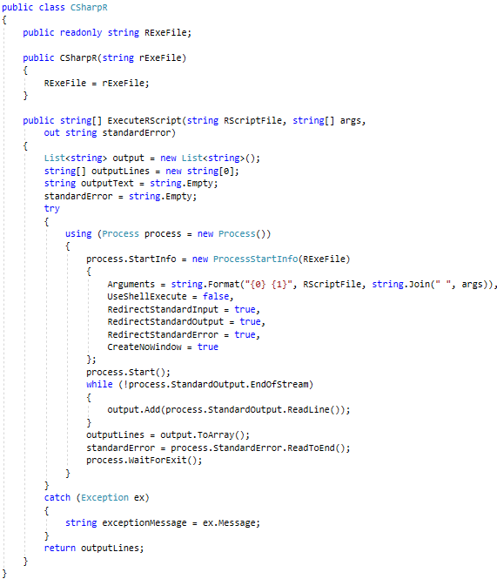
Slika 1.2.1 Kôd razreda CSharp.cs koji omogućuje integraciju C#-a s R-om

Opis rješenja
Web-aplikacija osmišljena je kao niz lekcija u kojima se obrađuju sljedeći statistički koncepti: osnove statistike (skup podataka, grafički prikazi podataka, deskriptivna statistika), testiranje hipoteza za metričke podatke (testiranje srednje vrijednosti i varijance populacije, test o jednakosti srednjih vrijednosti i varijanci dviju populacija te test za uparene podatke), testiranje hipoteza za kategorijske podatke (test o jednoj proporciji, test o dvije proporcije, test nezavisnosti), linearna regresija, logistička regresija.
Korisnik ima mogućnost odabira jednog od ponuđenih skupova podataka ili učitavanje vlastitih podataka, podešavanje raznih parametara i pregled i izmjenu R koda. Sadržaj lekcija i pripadajuće R skripte napravljene su po uzoru na auditorne vježbe kolegija Statistička analiza podataka na Fakultetu elektrotehnike i računarstva. Također, sa kolegija su preuzeti i skupovi podataka koji su se koristili prilikom testiranja rada aplikacije.

Osnove statistike
U ovoj lekciji obrađuju se osnovna znanja statistike: pregled podataka, različite vrste grafova za numeričke i kategorijske varijable te deskriptivna statistika.
Kao skup podataka korisnik može odabrati jedan od četiriju ponuđena skupa koji su dio R-ove knjižnice datasets: iris, mtcars, ToothGrowth i PlantGrowth. Osim toga, korisniku se pruža mogućnost učitavanja vlastitih podataka u .csv formatu.
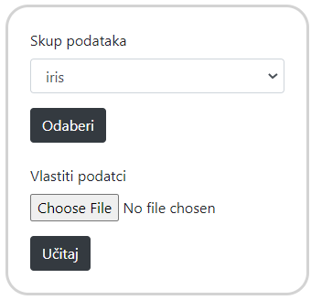
Slika 3.1.2 Izbornik za skup podataka

Odabirom ili učitavanjem podataka na sučelju se prikazuju osnovne vizualizacije podataka. Na prvome grafu nalazi se po jedan pravokutni dijagram (engl. box plot) za svaku numeričku varijablu i taj graf omogućuje lakše međusobno uspoređivanje varijabli. Ostali grafovi odnose se na kategorijske varijable i prikazuju stupčaste dijagrame (engl. bar plot) s kategorijama pojedine varijable na x-osi i broju njihovih pojavljivanja u skupu podataka na y-osi.

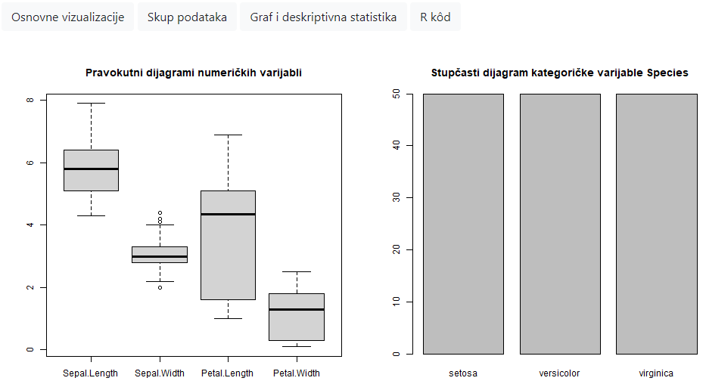
Slika 3.1.3 Osnovne vizualizacije numeričkih i kategorijskih varijabli iz odabranog skupa podataka
Pritiskom na izbornik Skup podataka prikazuje se podaci u obliku tablice.

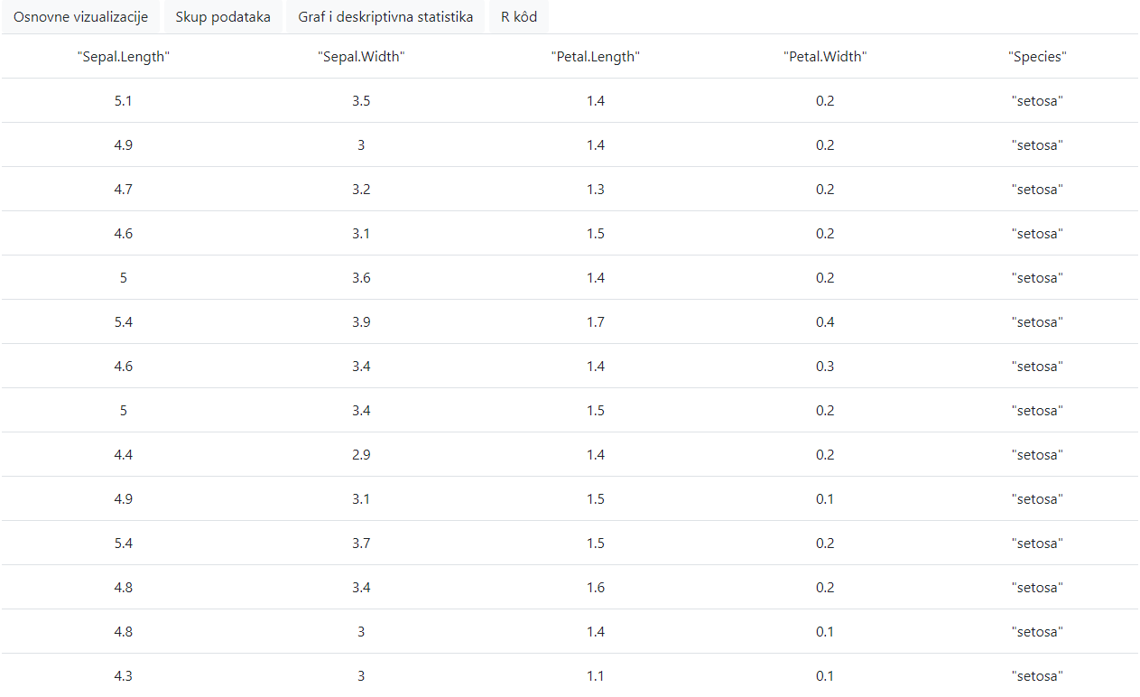
Slika 3.1.4 Prikaz skupa podataka

U padajućem izborniku korisnik može odabrati varijablu te jedan od triju grafova: histogram, pravokutni dijagram te dijagram raspršenja (engl. scatter plot).

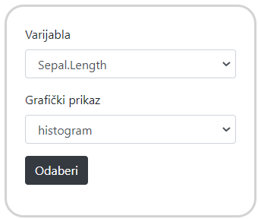
Slika 3.1.5 Izbornik za varijablu i grafički prikaz
Pritiskom na izbornik Graf i deskriptivna statistika prikazuje se odabrani graf odabrane varijable kao i vrijednosti mjera centralne tendencije (aritmetička sredina, medijan i mod) te mjera rasipanja (rang, interkvartilni rang, varijanca i standardna devijacija). Ispisuju se i vrijednosti minimuma, maksimuma te prvog i trećeg kvartila.

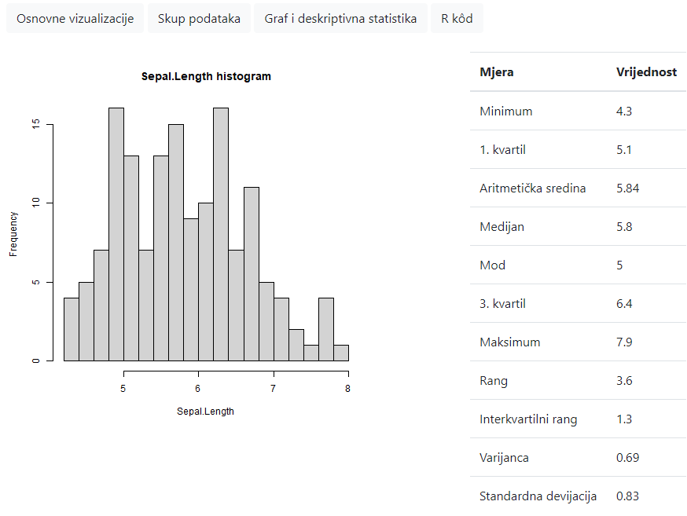
Slika 3.1.6 Grafički prikaz i deskriptivna statistika

Odabirom izbornika R kôd korisnik ima uvid u kôd R skripte kojom su ostvarene navedene funkcionalnosti. Osim pregleda koda korisnik ima i mogućnost izmjene koda i to u pogledu dodavanja novih grafova. Korištenjem knjižnice ggplot potrebno je upisati odgovarajući kod za stvaranje željenog grafa te nakon toga upotrijebiti naredbu ggsave, a kao parametre navesti proizvoljni naziv slike u png formatu te predati varijablu plots.path kao putanju. Pritiskom na gumb Pokreni izvršava se izmijenjena skripta i iscrtavaju se novostvoreni grafovi. R skripta može se preuzeti na vlastito računalo odabirom gumba Spremi skriptu.
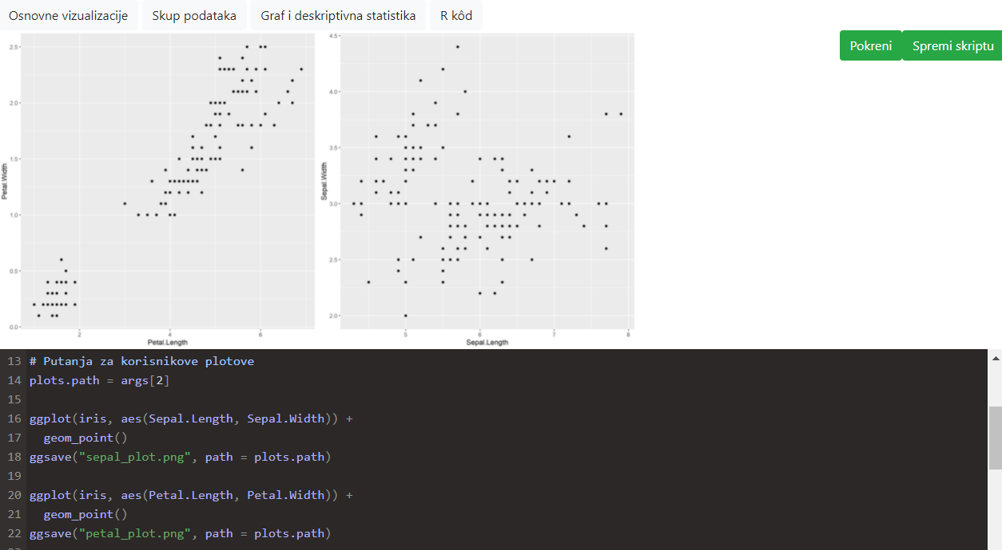
Slika 3.1.7 Rezultat izvršavanja izmijenjene R skripte

Testiranje hipoteza
Jedno od važnih područja statistike je i testiranje različitih hipoteza o parametrima populacije. Velik broj statističkih testova pretpostavlja da podaci dolaze iz normalne distribucije. Ukoliko podaci ne dolaze iz normalne distribucije (što je u praksi češće), i dalje možemo koristiti parametarske statističke testove ako su zadovoljena tri uvjeta: opažanja iz uzorka su nezavisna, uzorak je dovoljno velik i distribucija populacije nije previše zakrivljena. U nastavku su opisane ostvarene lekcije u aplikaciji koje se bave testiranjem hipoteza. Za metričke podatke to su testiranje srednje vrijednosti populacije, testiranje varijance populacije, test o jednakosti srednjih vrijednosti dviju populacija, test o jednakosti varijanci dviju populacija i test za uparene podatke. Za kategorijske podatke napravljene su lekcije koje obrađuju test o jednoj proporciji, test o dvije proporcije te test nezavisnosti.

Metrički podaci – jedan skup podataka
Prva lekcija o testiranju hipoteza odnosi se na metričke podatke i nudi mogućnost testiranja srednje vrijednosti populacije te varijance populacije.
Korisnik može odabrati jedan od već spomenutih ponuđenih skupova podataka ili može učitati vlastite podatke. Potrebno je odabrati varijablu iz skupa podataka i vrstu testa, upisati vrijednost koja predstavlja nultu hipotezu i odabrati jednu od ponuđenih alternativnih hipoteza (jednostrani test - „manji od“, jednostrani test - „veći od“ ili dvostrani test - „jednak“). Na klizaču se podešava vjerojatnost intervala pouzdanosti.

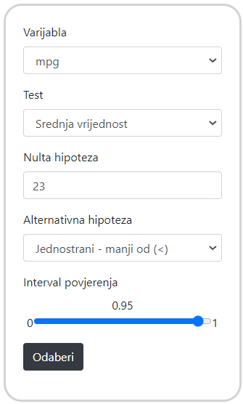
Slika 3.2.8 Izbornik za podešavanje parametara testa za metričke podatke (jedan skup podataka)

Nakon pokretanja testa za srednju vrijednost populacije, ispisuju se rezultati t-testa: vrijednost t-test statistike, broj stupnjeva slobode, p-vrijednost, interval pouzdanosti te srednja vrijednost uzorka.

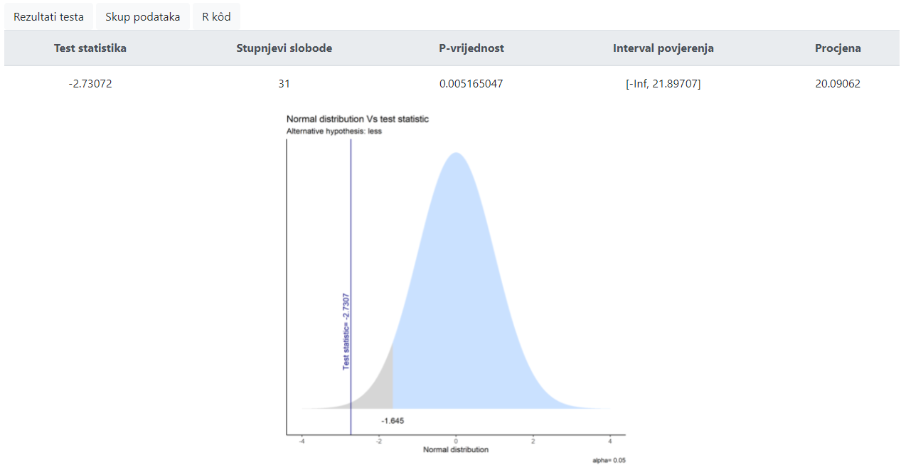
Slika 3.2.9 Rezultat t-testa za srednju vrijednost (jedan skup podatka)

Ako je odabran test za varijancu populacije, prikazuju se vrijednosti provođenja hi-2 testa: vrijednost hi-2 test statistike, broj stupnjeva slobode, p-vrijednost, interval pouzdanosti i varijanca uzorka.

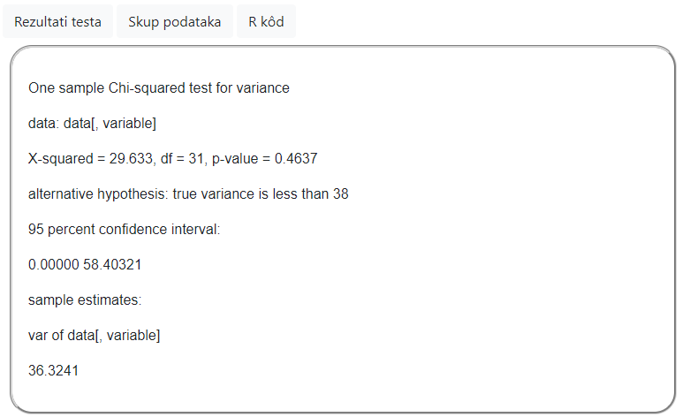
Slika 3.2.10 Rezultat hi-2 test za varijancu (jedan skup podatka)

Odabirom odgovarajućih opcija u izborniku korisnik može pregledati skup podataka i kôd R skripte kojom su provedeni testovi.

Metrički podaci – uspoređivanje dvaju skupova podataka
U ovoj lekciji korisnik ima mogućnost uspoređivanja dvaju metričkih skupova podataka. Potrebno je učitati dvije datoteke u .txt formatu koje sadrže numeričke podatke.
U padajućim izbornicima korisnik treba definirati dva parametra: vrstu testa (želi li provesti test o jednakosti srednjih vrijednosti dviju populacija ili test o jednakosti varijanci dviju populacija) i alternativnu hipotezu (jednostrani test - „manji od“, jednostrani test - „veći od“ ili dvostrani test - „jednak“). Osim toga, na klizaču je potrebno odrediti vjerojatnost za interval pouzdanosti. Pritiskom na gumb Odaberi pokreće se test i rezultat se prikazuje na ekranu.
U slučaju odabira testiranja srednjih vrijednosti ispisuje se parametri vezani uz t-test: vrijednost t-test statistike, broj stupnjeva slobode, p-vrijednost, interval pouzdanosti te srednje vrijednosti oba skupa podataka. Ako je bilo odabrano testiranje varijanci, izvršava se f-test i prikazuju sljedeće vrijednosti: vrijednost f-test statistike, broj stupnjeva slobode, p-vrijednost, interval povjerenja i kvocijent varijanci uzoraka. U oba slučaja prikazuje se i graf s dva pravokutna dijagrama, jedan za svaki skup podataka. Na taj način korisnik može i vizualno usporediti podatke i donijeti preliminarne zaključke.
Učitani podaci mogu se pregledati odabirom izbornika Skup podataka, a kôd R skripte vidljiv je pod opcijom R kôd.

Metrički podaci – upareni podaci
Upareni podaci označavaju dva mjerenja određene veličine na istom uzorku. Želimo li provjeriti postoji li značajna razlika u mjerenjima upotrijebit ćemo t-test za uparene podatke. Potrebno je učitati tekstualnu datoteku koja sadrži dva stupca gdje svaki stupac označava jedno mjerenje. Kao i kod dosadašnjih testova potrebno je odabrati alternativnu hipotezu („manji od“, „veći od“, „dvostrani test“) te na klizaču odabrati vjerojatnost za interval povjerenja. Rezultati testa vidljivi su nakon pritiska na gumb Odaberi.
Ispisuju se rezultati t-testa za uparene podatke: vrijednost t-test statistike, broj stupnjeva slobode, interval povjerenja te srednja vrijednost razlike uzoraka. Radi bolje vizualne usporedbe, iscrtavaju se histogrami oba uzorka. Korisniku je ponovno dostupan pregled podataka kao i kôd R skripte.

Kategorijski podaci – jedna proporcija
Ako radimo s kategorijskim podacima, jedan od testova koje možemo provesti je test o jednoj proporciji. Na primjer, imamo li skup podataka koji sadrži podatke o korisnicima kreditnih kartica (spol, razina obrazovanja, bračni status, uspješnost otplate kredita) možemo testirati hipotezu da 30% korisnika kartica ima fakultetsko obrazovanje.
Korisnik treba učitati tekstualnu datoteku koja sadrži kategorijske podatke. Osim toga, u padajućem izborniku treba odabrati varijablu iz učitanog skupa podataka te kategoriju unutar varijable za koju želi provesti test o jednoj proporciji. Kao nultu hipotezu navodi postotak te odabire jednu od tri moguće alternativne hipoteze. Dodatno, može podesiti vjerojatnost intervala povjerenja.
Pokretanjem egzaktnog binomnog testa ispisuju se sljedeće vrijednosti: broj „uspjeha“, broj eksperimenata, p-vrijednost, interval povjerenja i vjerojatnost „uspjeha“ u uzorku. Osim numeričkih vrijednosti prikazuju se i dva grafa, stupčasti i kružni dijagram. Oba prikazuju učestalost pojedinih kategorija odabrane varijable.

Kategorijski podaci – dvije proporcije
Osim testa o jednoj proporciji, možemo provesti i test o dvije proporcije. Na primjer, radimo li s već spomenutim podacima o korisnicima kreditnih kartica možemo testirati hipotezu da je udio korisnika koji su uspjeli otplatiti kredit jednak i u onoj populaciji koja je u braku i u onoj koja nije u braku.
U ovoj lekciji za skup podataka postavljeni su podaci učitani u prethodnoj lekciji s testom o jednoj proporciji. Korisnik treba odabrati jednu varijablu (npr. uspješnost otplate kredita) i kategoriju unutar varijable (npr. 1 – uspješno) te drugu varijablu (npr. bračni status) i dvije kategorije unutar varijable (npr. u braku, nije u braku). Također, može odabrati alternativnu hipotezu.
Prikazuje se rezultat Pearsonova hi-2 testa o jednakosti dviju proporcija: vrijednost hi-2 test statistike, broj stupnjeva slobode, p-vrijednost, interval pouzdanosti i proporcije oba uzorka.

Kategorijski podaci – test nezavisnosti
Prilikom rada s kategorijskim podacima korisno je provesti i test koji će nam pomoći donijeti zaključak je li određena varijabla nezavisna o drugoj. Na primjer, za već spomenuti skupa o korisnicima kartica mogli bismo testirati ovisi li uspješnost otplate kredita o razini obrazovanja.
Korisnik u ovoj lekciji na raspolaganju ima skup podataka koji je učitao u lekciji s testom o jednoj proporciji. Potrebno je samo odabrati dvije varijable čiju nezavisnost želi testirati te jednu od tri ponuđene alternativne hipoteze.
Kako bi se testirala nezavisnost, provodi se Pearsonov hi-2 test i ispisuje sljedeće: vrijednost hi-2 test statistike, broj stupnjeva slobode i p-vrijednost. Također, prikazuje se i kontingencijska tablica za odabrane varijable.

Linearna regresija

Procjena parametara

Statističko zaključivanje o procijenjenim parametrima i modelu

Mjere kvalitete prilagodbe modela podacima

Predviđanje novih vrijednosti

Logistička regresija

Zaključak
Jedna od mogućih nadogradnji aplikacije bila bi funkcionalnost stvaranja korisničkih profila koji bi korisnicima omogućili spremanje trenutnog stanja lekcija (učitane podatke, izmijenjeni R kod, rezultate testova) te pri ponovnom prijavljivanju u sustav lakši nastavak učenja.

Literatura

Sažetak

Summary

